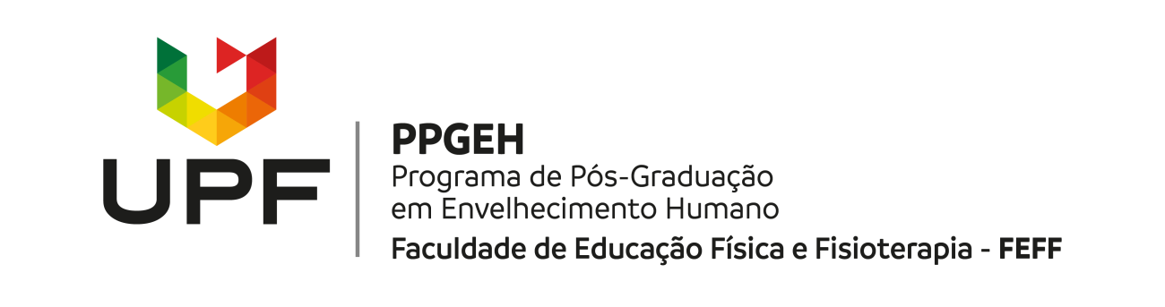

INSTRUÇÃO NORMATIVA 02/2020 PPGEH/UPF

Dispõe sobre as atividades programadas dos discentes regularmente matriculados no curso de doutorado do Programa de Pós-Graduação em Envelhecimento Humano.

O colegiado do Programa de Pós-Graduação em Envelhecimento Humano da Universidade de Passo Fundo - PPGEH, em virtude da necessidade de normatizar as atividades programadas dos discentes do curso de doutorado, RESOLVE:

APROVAR as normas relacionadas a tal atividade, na forma prevista na presente Instrução Normativa.

Art.1º - Os discentes regulares do curso de doutorado do PPGEH poderão realizar atividades programadas com o intuito de obtenção de créditos que serão contabilizados para a integralização curricular.

Art. 2º - Entende-se por atividades programadas a produção científica, de autoria do discente, na forma de artigo científico em periódico aprovado por um comitê de revisores.

§1º - A produção científica considerada será aquela publicada ou aceita durante o período em que o discente estiver regularmente matriculado no curso. Entende-se que esta produção deva ter relação com sua área de pesquisa no programa.

§2º - Toda a produção científica apresentada para aproveitamento de créditos deve ter o orientador do aluno como coautor.

Art. 3º - Serão atribuídos dois créditos por artigo aprovado em periódico qualificado no estrato superior do Qualis da Capes.

§1º - Havendo mais de um discente como autor da produção, cabe ao orientador indicar, junto ao encaminhamento da documentação, o número de créditos (inteiro) que deverá ser atribuído a cada discente, não ultrapassando o total de créditos a serem atribuídos à produção.
§2º - O número máximo de créditos que podem ser obtidos com as atividades programadas é de quatro créditos.
§3º - Para a definição do estrato Qualis de periódicos será considerado a classificação vigente definida pela CAPES na Plataforma Sucupira, conforme Relatório do Qualis Periódicos da Área Interdisciplinar.

Art. 4º - Para a solicitação do aproveitamento de créditos por atividades programadas, o discente deverá protocolar solicitação com cópia do artigo científico aprovado e a notificação de aceite, para a secretaria do PPGEH.
Art. 5º - Casos omissos ou em caráter de exceção serão avaliados pelo CPG.
Art. 6º - A presente Instrução Normativa entrará em vigor na data de sua aprovação.

Passo Fundo, 24 de setembro de 2020.

Ata nº 199/2020

Colegiado do Programa de Pós-Graduação em Envelhecimento Humano
Faculdade de Educação Física e Fisioterapia
Universidade de Passo Fundo

